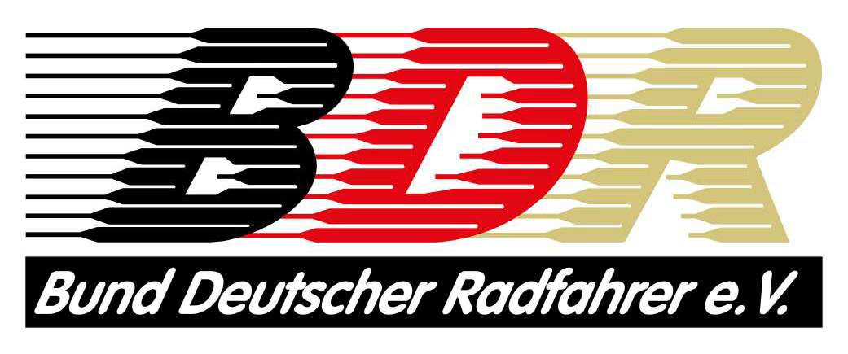
Veranstalterlizenzantrag 2024
Antrag bitte per E-Mail an info@bdr-online.org_

Antragstellende/r Verein, Verband, Firma, Agentur:

Name und Anschrift des Antragstellers: Rechnungsadresse:

Vorname, Name Straße
PLZ/Ort
E-Mail Telefon Mobil

Verein ist Mitglied im BDR: Ja- Nein-

beantragt eine Lizenz zur Durchführung von nachstehenden Veranstaltungen:

International National

- Veranstaltungsname: Datum:  - Veranstaltungsname: | Ort: | Disziplin:
Datum: | Ort: | Disziplin:
3. Veranstaltungsname:  Datum: | Ort: | Disziplin:
4. Veranstaltungsname:  Datum: | Ort: | Disziplin:
5. Veranstaltungsname:
Datum: | Ort: | Disziplin:
Gebühren (nicht personengebunden):
lnt. Veranstalter (BDR-Mitglied): € 115,00 inkl. 7% MwSt. lnt. Veranstalter: € 300,00 inkl. 7% MwSt. Nat. Veranstalter (BDR-Mitglied): € 30,00 inkl. 7% MwSt. Nat. Veranstalter: € 100,00 inkl. 7% MwSt.

Ort, Datum

Unterschrift des Antragstellers

